Міністерство освіти і науки України
Львівський національний університет імені Івана Франка
Факультет електроніки та комп’ютерних технологій

Звіт
про виконання лабораторної роботи №1
«Основи алгоритмізації. Найпростіші алгоритми»

Виконав:
студент 1 курсу
групи ФеП-11
Ценьов Віталій
Викладач:
ас. Фесюк А. В.

Львів – 2024
Мета: Опанувати основи, поняття та принципи побудови алгоритмів. Навчитися самостійно складати найпростіші алгоритми розв’язку математичних рівнянь.

Завдання 1
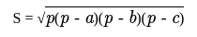
Формула площі трикутника, заданого довжинами його сторін.

Завдання 2
Для знаходження формули трикутника за 3 сторонами існує формула Герона. Спочатку проводиться перевірка на те чи існує трикутник за правилами сторона А повинна бути менша за суму 2 інших сторін. Також для оптимізації обрахувань можна ввести пеервірки на те чи додатні довжини сторін і и відмінні вони від нуля. Якщо трикутник пройшов перевірки та існує, можна продовжити виконання алгоритму, інакше треба повідомити користувача що такий трикутник не існує або одна з його сторін введена не правильно. Коли перевірка була пройдена потрібно знайти півпериметр за формулою: p = (a + b + c)/2, після чого за формулою Герона шукати площу трикутника.

Завдання 3
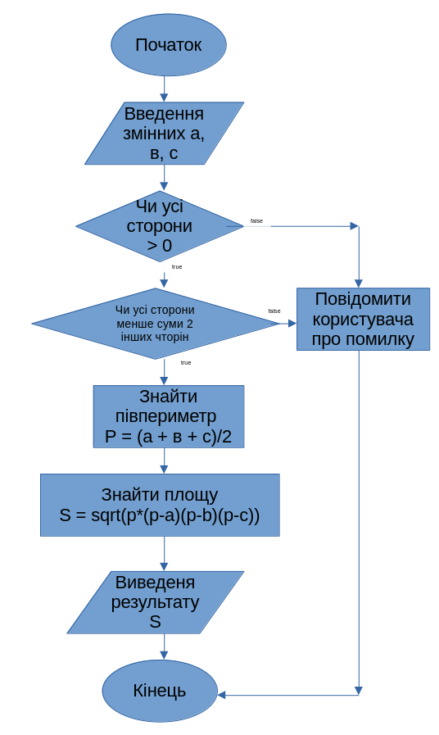
Висновки: На цій лаболаторній роботі я вивчив поняття алгоритму, його основні властивості, види блоків у блок-схемах та закріпив здобуті знання на практиці.

